Boot DVD nasıl hazırlanır.
Quedra ı PC veya Server üzerinde kurarken bir Boot DVD kullanmanız gerekir. Boot CD yi siz de kolaylıkla hazırlayabilirsiniz.
Öncelikle INFRARECORDER yada benzeri bu işlemi yapma yeteneği olan bir yazılım edinin.
Ücretsiz olan Infra recorder ı indirebilirisiniz. http://infrarecorder.org
Programı çalıştırın.
WRITE IMAGE seçeneğini seçin
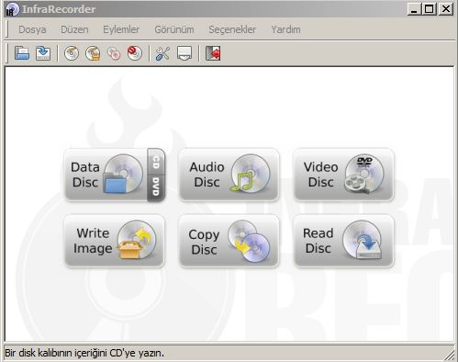

iso yazılımı seçin

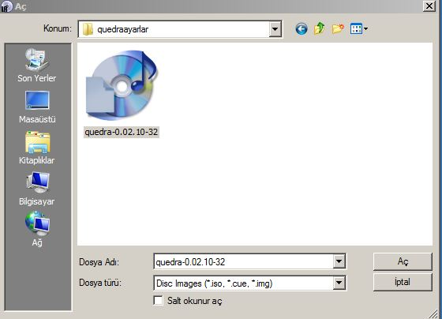

Yazma işlemini başlatın
